|  |  |
| --- | --- |
| **İL/İLÇE** | **Ordu/Gülyalı** |
| **TURNUVA ADI** | **19 Mayıs Atatürk’ü Anma, Gençlik ve Spor Bayramı Dragon Bot Yarışları** |
| **TURNUVA TARİHİ** | **11/05/2025** |
| **YER** | **Marino Port (OBB Su Sporları Merkezi)** |
| **BAŞVURU TARİHİ** | **24/04/2025-04/05/2025** |
| **SON BAŞVURU TARİHİ** | **04/05/2025** |

|  |  |  |
| --- | --- | --- |
| **TURNUVA PROGRAMI** | | |
| **Açıklama** | **Tarih** | **Saat** |
| **Başvuru Tarihi** | **24/04/2025-04/05/2025** | **08:00** |
| **Son Başvuru Tarihi** | **04/05/2025** | **17:00** |
| **Açılış Töreni** | **11/05/2025** | **-** |
| **Müsabaka Tarihleri** | **11/05/2025** | **-** |
| **Ödül Töreni** | **11/05/2025** | **-** |

|  |  |  |  |
| --- | --- | --- | --- |
| **BAŞVURU İÇİN** | | | |
| **WEB ADRESİ** | **ORGANİZASYON SORUMLUSU** | **GSM** | **E-MAİL** |
| [**www.ordu.bel.tr**](http://www.ordu.bel.tr) | **Melisa Bıyıklı** | **0544 361 30 72** | **gssm@ordu.bel.tr** |
| [**www.ordu.bel.tr**](http://www.ordu.bel.tr) | **Savaş Özcan** | **0535 301 33 65** | **gssm@ordu.bel.tr** |

|  |
| --- |
| **Madde 1. Bilgi ve Kayıt Aşamaları** |

Ordu Büyükşehir Belediyesi **Kültür, Turizm ve Sanat Dairesi Başkanlığı Gençlik, Spor ve Sağlıklı Yaşam Şube Müdürlüğü ve Gençlik ve Spor İl Müdürlüğü** tarafından **11/05/2025** tarihlerinde hem eğlenceli hem de mücadele dolu vakit geçirebileceğimiz bir yarış düzenlemeyi amaçlamaktayız.

Kayıtlar [gssm@ordu.bel.tr](mailto:gssm@ordu.bel.tr) adresine takım listelerinin son başvuru tarihine kadar gönderilmesi ve ayrıca imzalı olarak elden **Ordu Büyükşehir Belediyesi’nin Akyazı’da bulunan OBB Su Sporları Eğitim Merkezi’ne** teslim edilmesiyle gerçekleştirilecektir.

|  |
| --- |
| **Madde 2. Dragon Bot Yarışları Nedir ?** |

Takım ruhunun kazandırılmasına yönelik daha çok rekreatif ve eğlencenin ön planda olduğu yarışmalardır.  
200 m yarışları yapılacaktır. **Katılım sayısına göre yarış çerçevesi organizasyon komitesi tarafından daha sonra belirlenecektir**. Dragon botlar 12 kişilik tekneler olup, bu teknelerde tempo veren bir davulcu ve dümen tutan bir dümenci bulunmaktadır.

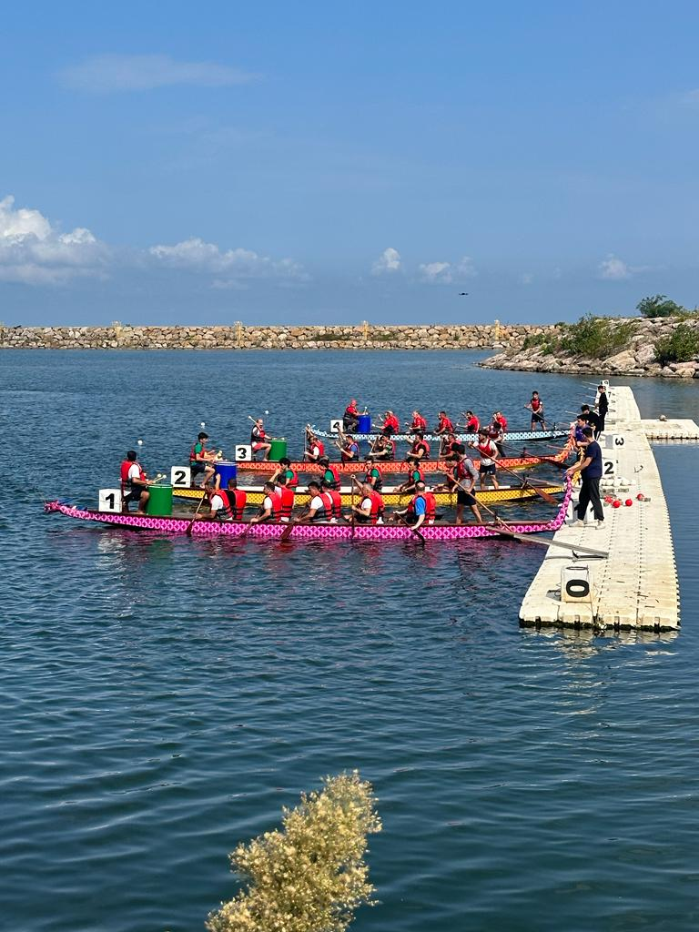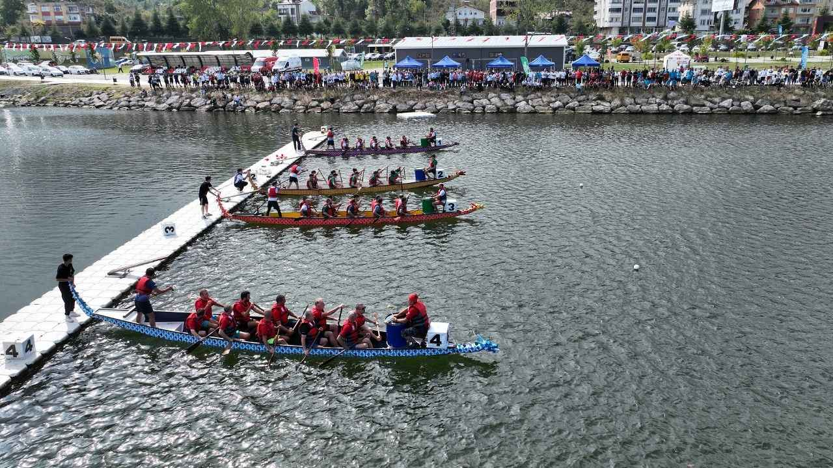

|  |
| --- |
| **Madde 3. Dragon Bot Yarışları Genel Şartları** |

**3.1** Ordu Büyükşehir Belediyesi ve Gençlik ve Spor İl Müdürlüğü tarafından organize edilen Dragon Bot Yarışması organizasyonu için geçerlidir. Şartnamede belirtilen kurallara etkinliğe katılan tüm sporcuların uyması zorunludur.

**3.2** Yarışlara katılacak takımlara organizasyon ekibi tarafından 05 Mayıs 2025 – 10 Mayıs 2025 tarihlerinde kürek çekme teknikleri ve su üzerindeki teknik bilgilerle ilgili eğitim verilecektir ve takımların bu eğitimlere eksiksiz katılması gerekmektedir.

**3.3** Yarışlar tek kategori üzerinden gerçekleştirilecektir.

3.4 Yarışmalara Ordu ilimiz sınırları içinde bulunan kurum, kuruluşlar ve sivil takımlar katılabilecektir.

|  |
| --- |
| **Madde 4. Kayıtlar ve Katılımcılar** |

* 1. **Dragon Bot Yarışları** için erkek-kadın karışık takım oluşturup kayıt yapılabilir. Takımlarda En Az 2 kadın yarışmacı olması zorunludur. Takımlar 12 kişiden oluşacak, 10 kişi kürek çekecek bir kişi davulcu ve 1 kişi de dümenci olacaktır.
  2. Yarışlara katılacak takımlar **Kişisel ve Takım Başvuru** formunu turnuvaya katılmadan önce eksiksiz doldurup, imzalayarak yetkili kişiye teslim etmelidir.
  3. Takımlar Kişisel ve Takım Başvuru formlarını eksiksiz doldurup [**gssm@ordu.bel.tr**](mailto:gssm@ordu.bel.tr) adresine göndermeleri ayrıca imzalı olarak elden **Ordu Büyükşehir Belediyesi’nin Akyazı’da bulunan OBB Su Sporları Eğitim Merkezi’ne** son başvuru tarihinden önce teslim etmeleri gerekmektedir.
  4. Yarışlara katılan takımlar Yarışma Düzenlemelerini peşinen kabul etmiş sayılır.
  5. Takımların yarışlara kayıt yaptırdıkları oyuncular ile oynaması gerekmektedir. Turnuvanın başlamasına 24 saat kalana kadar organizasyon komitesine bilgi vermek şartıyla oyuncu değiştirilebilir.
  6. Bir oyuncunun yer aldığı yarış boyunca sadece tek bir takıma katılmasına izin verilir. Aksi takdirde yer aldığı iki takım da yarışlardan diskalifiye edilir.

|  |
| --- |
| **Madde 5.Organizasyon** |

* 1. Açılış Törenine tüm takımlar katılmak zorundadırlar. Açılış törenine katılmayan takımlar turnuva dışında bırakılacaktır.
  2. Yarışların saatleri ve hangi tip yarış yapılacağı kayıtlar alındıktan sonra organizasyon komitesi tarafından takım kaptanlarına Whatsapp grubunda duyurulacaktır.
  3. Etkinlik Turnuva Düzenleme Komitesi’nin belirttiği tarih ve saat dilimlerinde gerçekleştirilir. Etkinliğin düzenleneceği tarihi ve saatlerini Turnuva Düzenleme Komitesi değiştirme hakkını saklı tutar.
  4. Yarışlar olumsuz hava koşulları nedeniyle bekletilebilir veya tatil edilmesi söz konusu olabilir.
  5. Yarışlara katılan takımların yarışta giymesi için hazırladıkları kıyafetleri takımlar kendileri belirleyebilir. Yarışlar esnasında organizasyon ekibi tarafından can yeleği verilecektir ve giyilmesi zorunludur.
  6. Organizasyon sonunda dereceye giren takımlara kupa ve madalya verilecektir.

|  |
| --- |
| **Madde 6.Yükümlülükler** |

* 1. Etkinlik sırasında gerçekleşebilecek olası hırsızlık, hasar ve/veya yaralanma olayından Ordu Büyükşehir Belediyesi ve Gençlik ve Spor İl Müdürlüğü sorumlu tutulamaz.
  2. Dragon Yarışlarında çıkabilecek sakatlıklardan, önceden gelen ya da yarış esnasında ortaya çıkabilecek sağlık problemleri veya sakatlıklardan Ordu Büyükşehir Belediyesi ve Gençlik ve Spor İl Müdürlüğü sorumlu tutulamaz.

|  |
| --- |
| **Madde 7 .Yarışma Düzenlemeleri** |

* 1. Oyuncular kurallara uymak zorundadır.
  2. Her oyuncu istenildiği zaman kimlik kartı ile kendini tanıtmak zorundadır.
  3. Takımlar yarışlara kayıt yaptırdıkları oyuncularla oynamak zorundadırlar. Yarışlar başladığı sırada oyuncu veya oyuncular değiştirilemez.
  4. Tüm oyuncular, hakemlerin ve Ordu Büyükşehir Belediyesi ve Gençlik ve Spor İl Müdürlüğü yetkililerinin verdiği kararlara saygı duymalıdır. (Saldırgan, tehditkâr, fiili müdahale veya sözlü hareketlere müsamaha gösterilmez. Böyle durumlarda oyuncu, oyuncular veya takım organizatör veya hakem tarafından turnuvadan diskalifiye edilir. Yarışlardan diskalifiye edilen takım veya oyuncular herhangi bir hak iddia edemezler.
  5. Müsabaka hakemlerine yâda organizasyonda görevli diğer kişilere fiili bir saldırı, tehditkâr konuşmalar yâda sözlü hakaret olduğu takdirde oyuncunu kendisinden yâda takımdan şikâyetçi olunup yasal süreç başlatılacaktır.
  6. Hakemler tarafından verilen kararlar nihaidir.
  7. Herhangi bir sorun ya da anlaşmazlıklar durumunda durum hakkında yetkili kişilerle sadece takım kaptanı görüşebilecek olup sonuç hakkında sadece sözlü olarak beyan verilecektir. Beyan tek kelimedir. (İtirazınız reddedilmiştir./kabul edilmiştir.)
  8. Takımlar belirtilen yarışların saatinde sahada oyuna başlamak için 12 oyuncusu ile hazır olmalıdır. Yarış başlama saatinde sahada hazır olmayan takımlar müsabakayı hükmen kaybeder.

|  |
| --- |
| **Madde 8. Sağlık** |

* 1. Yarışlar süresince sağlık problemleri nedeniyle müsabakaların her anında Sağlık Görevlisi bulundurulacak, gerektiğinde Ambulans hizmetinden faydalanılacaktır.
  2. Yarışlara katılan her sporcu ekte verilen **‘Ordu Büyükşehir Belediyesi ve Gençlik ve Spor İl Müdürlüğü tarafından 11 Mayıs 2025 tarihleri arasında Marino Port (OBB Su Sporları Merkezi ve Kamp Alanı) düzenlenecek olan Dragon Yarışlarına katılacağım. Turnuva boyunca sağlık nedeniyle oluşabilecek tüm sorumluluklar tarafıma aittir.’** metnini el yazısı ile yazmak ile yükümlüdür.

|  |
| --- |
| **Madde 9. Organizasyon Komitesi** |

9.1 İLETİŞİM :

SAVAŞ ÖZCAN 0535 301 33 65

MELİSA BIYIKLI 0544 361 30 72

ADEM AYKUL 0505 113 68 20

YAKUP ŞAHİN 0532 612 74 39

ONUR GÜNEYTEPE 0533 245 02 85

**9jndcneJL**

**JOU7T**

|  |  |  |  |  |  |  |  |  |  |  |  |
| --- | --- | --- | --- | --- | --- | --- | --- | --- | --- | --- | --- |
| **DRAGON BOT YARIŞLARI**  **KİŞİSEL BAŞVURU BELGESİ** | | | | | | | | | | | |
| **Sporcunun;** | | | | | | | | | | (Renkli Fotoğraf) | |
| **TC Kimlik No** |  | | | | | | | | |
| **Adı ve Soyadı** |  | | | | | | | | |
| **Doğum Yeri** |  | | | | | | | | |
| **Doğum Tarihi** |  | | | | | | | | |
| **Cinsiyeti** | **Erkek** |  | | | **Kadın** | |  | | |
| **E-mail adresi** |  | | | | | | | | |
| **Tebligat adresi** |  | | | | | | | | | | |
| **Hes Kodu( zorunlu)** |  | | | | | | | | | | |
| **GSM numarası** |  | | | | | | | | | | |
| **İli / İlçesi** |  | | | | | | | | | | |
| İş bu formu dolduran sporcu olarak ben; bu belgede yazılı matbu kısımları tamamen okuduğumu ve   1. Yönerge ve talimatlarının, **Dragon Bot Yarışları** genel şartlarının, bütün hükümleri hakkında bilgi sahibi olduğumu, 2. Yönergenin taraflara yüklediği vecibeleri eksiksiz yerine getireceğimi, 3. **Dragon Bot Yarışlarına** katılmaya herhangi bir engelim olmadığını, 4. Yarışlara katıldığımda sağlıkla oluşacak sorumluluk metnini el yazısı ile tekrar yazmaya imzalamaya yükümlü olduğumu, 5. **Dragon Bot Yarışları**’na fiziksel ve mental olarak katılmaya uygun olduğumu; sağlıkla ilgili herhangi bir şikâyetim olmadığını, **Dragon Bot Yarışları**nda çıkabilecek sağlık problemleri ve/veya sakatlıklardan Ordu Büyükşehir Belediyesi ve Gençlik ve Spor İl Müdürlüğü sorumlu olmadığını, 6. **Dragon Bot Yarışları**’nda davranışlarımla etik kuralları ihlal etmeyeceğimi veya başka şekilde sportmenlik dışı davranışta bulunmayacağımı, 7. **Dragon Bot Yarışları**’na iştirak etmemden dolayı yaşanabilecek tüm olumsuzlar ve zararlar için Ordu Büyükşehir Belediyesi ve Gençlik ve Spor İl Müdürlüğü’nü hiçbir şart altında cezai zarardan yükümlü olmayacağını açıkça kabul ettiğimi, 8. Yönergeye uyacağımı kabul ettiğimi, 9. Uyuşmazlıkların Turnuva Tertip Komitesince incelenerek çözülmesini, bu kurulun kararlarına aynen uyacağımı,   Beyan ve taahhüt ederim. | | | | | | | | | | | |
|  | | | | | | | | | | | |
| **SPORCU TARAFINDAN DOLDURULACAKTIR** | | | | | | | | | | | |
| **Ordu Büyükşehir Belediyesi ve Gençlik ve Spor İl Müdürlüğü tarafından 11 Mayıs 2025 tarihleri arasında Marino Port (OBB Su Sporları Merkezi ve Kamp Alanı) düzenlenecek olan Dragon Yarışlarına katılacağım. Turnuva boyunca sağlık nedeniyle oluşabilecek tüm sorumluluklar tarafıma aittir.** | | | | | | | | | | | |
| YUKARIDAKİ METNİ YAZINIZ | | | | | | | | | | | |
| **Adı ve Soyadı** | | | **Tarih** | | | | | **İmza** | | | |
|  | | |  | | | | |  | | | |
|  | | | | | | | | | | | |
| **DRAGON BOT YARIŞLARI**  **TAKIM BAŞVURU BELGESİ** | | | | | | | | | | |
| **Takım Adı** |  | | | | | | | | | |
|  | | | | | | | | | | |
| **S.N.** | **TC Kimlik No** | | | **Adı Soyadı** | | | | | **Doğum Tarihi** | |
| **1.Sporcu** |  | | |  | | | | |  | |
| **2.Sporcu** |  | | |  | | | | |  | |
| **3.Sporcu** |  | | |  | | | | |  | |
| **4. Sporcu** |  | | |  | | | | |  | |
| **5.Sporcu** |  | | |  | | | | |  | |
| **6.Sporcu** |  | | |  | | | | |  | |
| **7.Sporcu** |  | | |  | | | | |  | |
| **8.Sporcu** |  | | |  | | | | |  | |
| **9.Sporcu** |  | | |  | | | | |  | |
| **10.Sporcu** |  | | |  | | | | |  | |
| **11.Sporcu (Davulcu)** |  | | |  | | | | |  | |
| **12.Sporcu (Dümenci)** |  | | |  | | | | |  | |
|  | | | | | | | | | | |
| Yukarıda belirtilen tarihlerde yapılacak olan **Dragon Bot Yarışları** organizasyonundaki yarışlara belirtilen takım adı altında isimleri yazılı sporcuların katılacağını beyan ederiz. | | | | | | | | | | |
|  | | | | | | | | | | |
| **Takım Kaptanı** | | | | | | **Organizasyon Komitesi** | | | | |
| **Adı-Soyadı** |  | | | | | **Adı-Soyadı** | | |  | |
| **İmza** |  | | | | | **İmza** | | |  | |